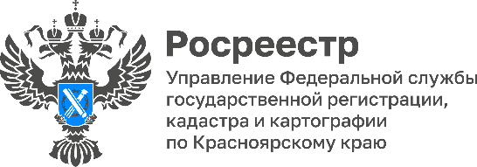
Горячая линия по вопросам наложения или снятия арестов и запретов с объектов недвижимости

17 мая (среда) с 10.00 до 11.00 в Управлении Росреестра по Красноярскому краю состоится горячая линия по вопросам наложения или снятия арестов и запретов с объектов недвижимости.
Как своевременно исключить из Единого государственного реестра недвижимости (ЕГРН) сведения об аресте или запрете?
Почему в ЕГРН не снят арест (запрет) с принадлежащих собственнику объектов недвижимости, если он погасил долг? Какие действия может предпринять правообладатель?
Телефон горячей линии: (391) 226-55-13
Анонс подготовлен
Управлением Росреестра по Красноярскому краю
Контакты для СМИ:
тел.: (391)2-226-756
е-mail: pressa@r24.rosreestr.ru
«ВКонтакте» http://vk.com/to24.rosreestr
Telegram https://t.me/Rosreestr_krsk24
Одноклассники https://ok.ru/to24.rosreestr
RuTube https://rutube.ru/channel/30409991/

